TANI

Radyografik bulgular eşliğinde yapılan histopatolojik değerlendirme sonucunda lezyon Mukoepidermoid Karsinom tanısı almıştır.

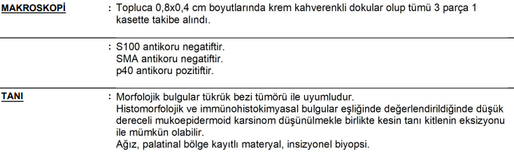

TARTIŞMA

Diş hekimleri klinik pratiklerinde tükürük bezi tümörlerine oldukça sık denk gelmektedir. Tükürük bezi tümörleri sırasıyla pleomorfik adenom ve mukoepidermoid karsinom (MEK) en sık görülen iyi huylu ve kötü huylu tümörlerdir. Bu tümörler majör tükürük bezlerinin yanı sıra bizim vakamızda da olduğu gibi sert damağın arka kısmındaki minör tükürük bezi dokularını da etkileyebilir. Minör tükürük bezi tümörü, tüm tükürük bezi neoplazmalarının yaklaşık %15'ini oluşturur ve bunun yaklaşık %35,9'unu MEK oluşturur. MEK klinikte genellikle yavaş büyüyen asemptomatik şişlik olarak karşımıza çıkar. Ancak ülserasyon, alttaki kemiğin rezorpsiyonu, komşu dişlerin uyuşması, dişte mobilite, kök rezorpsiyonu ve sertleşmiş/sert kitle ilerlemiş evrenin belirtileridir.

Küçük, kolay erişilebilir olan kitleler damakta veya mandibulanın retromolar bölgesinde yer almadıkça, nadiren radyolojik olarak değerlendirilebilir. Daha büyük veya tekrarlayan tümörler, daha derin yapıların/kranial sinirlerin tutulumundan şüphelenilmesi durumunda, radyolojik görüntüleme zorunludur. Bilgisayarlı tomografi (BT), tümörün kemik invazyonunu değerlendirmek için tercih edilen görüntüleme yöntemidir, manyetik rezonans görüntüsü (MRG) ise yumuşak dokular için daha iyidir. Büyük tükürük bezlerinde bulunan küçük tümörler için ultrason (US) tatmin edici olabilir, ancak büyük tümörler veya bu bezlerin dışında bulunan tümörler, tümör uzantısının daha iyi tanımlanması için genellikle BT ve MRI görüntülerinin kombinasyonundan yararlanır.

Histopatolojik olarak, tümörler düşük, orta ve yüksek dereceli olarak derecelendirilir. Düşük dereceli bir MEK, karakteristik boyutu <3 cm olan yavaş büyüyen bir şişlik olarak kendini gösterir. Histolojik olarak, bu tümörlerde mukus salgılayan hücreler baskınlık gösterir. Uzun süredir devam eden olgularda metastaz ihtimali yüksektir.

MEK tedavisi agresifliğine ve yayılma derecesine bağlıdır. Tümör intakt periosteum ile palatal mukoza ile sınırlı olduğunda, altta yatan mukoperiosteum ile birlikte lezyonun geniş eksizyonu tavsiye edilir. Tümör, altta yatan kemiğin erozyonu ile periostu infiltre ettiğinde, altta yatan kemikle birlikte lezyonun eksizyonu belirtilir. Lezyon alveol bölgesi ile sınırlı ise alveolektomi yapılır ya da daha geniş bir alana yayıldıysa hemimaksillektomi veya maksillektomi yapılabilir. Bizim vakamızda olduğu gibi lenf nodu metastazı varsa boyun diseksiyonu veya ileri rekonstrüktif cerrahiler de gerekebilir.

REFERANSLAR

- Gill S, Mohan A, Aggarwal S, Varshney A. Mucoepidermoid carcinoma of hard palate. Indian J Pathol Microbiol. 2018 Jul-Sep;61(3):397-398. doi: 10.4103/IJPM.IJPM_617_17. PMID: 30004063.
- Munhoz Ede A, Cardoso CL, Tjioe KC, Sant'ana E, Consolaro A, Damante JH, et al. Atypical clinical manifestation of mucoepidermoid carcinoma in the palate. Gen Dent 2009;57:e51-3
- Flaitz CM. Mucoepidermoid carcinoma of the palate in a child. Pediatr Dent 2000;22:292-3. Back to cited text no.
- Sharma P, Jain TK, Singh H, Suman SK, Faizi NA, Kumar R, Bal C, Malhotra A, Kumar R (2013) Utility of (18)F-FDG PET-CT in staging and restaging of patients with malignant salivary gland tumours: a single-institutional experience. Nucl Med Commun 34:211–219.
- Ritwik P, Cordell KG, Brannon RB. Minor salivary gland mucoepidermoid carcinoma in children and adolescents: A case series and review of the literature. J Med Case Rep 2012;6:182.
- Moore BA, Burkey BB, Netterville JL, Butcher RB 2nd, Amedee RG. Surgical management of minor salivary gland neoplasms of the palate. Ochsner J 2008;8:172-80.

Dt. Merve ÖNDER¹
Prof. Dr. Kaan ORHAN²

¹Ankara Üniversitesi Diş Hekimliği. Fakültesi Ağız, Diş ve Çene Radyolojisi Anabilim Dalı
ORCID ID: 0000-0002-3476-1727 e-mail: merveonder_16@hotmail.com
²Ankara Üniversitesi Diş Hekimliği. Fakültesi Ağız, Diş ve Çene Radyolojisi Anabilim Dalı
ORCID ID: 0000-0001-6768-0176 e-mail: call52@yahoo.com

